Анализ качества образовательных услуг в ГАПОУ ПО «Пензенский агропромышленный колледж» с 2.01.2022 года по 30.12.2022

Одним из условий оценки качества образования выступает мониторинг как процедура, ориентированная на эффективное информационное отражение состояние муниципальной системы образования, аналитическое обобщение и использование полученных результатов.
Опрос проводился со 2.01.2022 года по 30.12.2022
В опросе качества образовательных услуг участвовал 321 студент. Анализ результатов опроса качества образовательных услуг у студентов показал:
76% студентов удовлетворены качеством получаемых образовательных услуг.

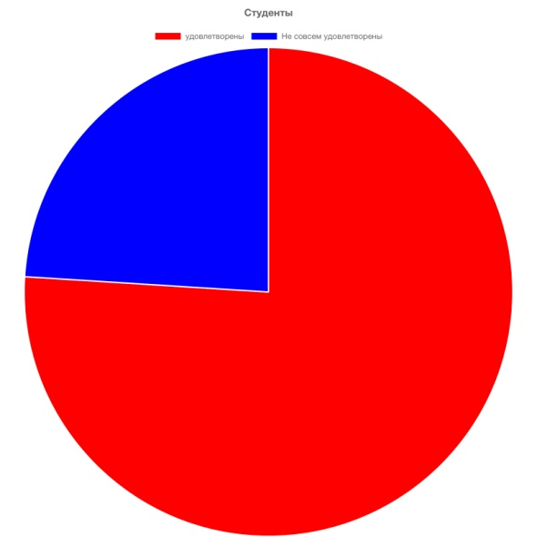

Изучение удовлетворенности родителей качеством образовательных услуг в системе образования. Опрос качество образовательных услуг прошли 144 родителя. Результаты опроса показали следующее: 71,5% родителей высоко оценили качество образовательных услуг ГАПОУ ПО «Пензенский агропромышленный колледж»
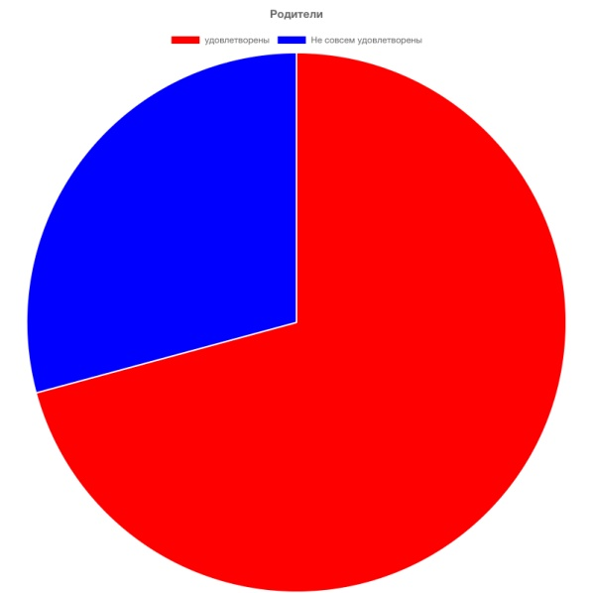
Работодатели являются активными участниками образовательной деятельности и имеют право участвовать в оценке ее осуществления. В опросе приняли участие 41 работодатель. Результатами анкетирования работодателей для мониторинга их мнения о качестве подготовки выпускников показали: 83% работодателя высоко оценили будущих специалистов и качество их подготовки.
